INPUTS ET MOUVEMENTS - INFORMATIQUE

**Mouvements réalisables :**

Déplacer la pince vers le haut, le bas, la gauche, la droite, l’avant, l’arrière : les 6 axes principaux

Contrôler l’angle du poignet ?

Contrôler avec une grande précision ?

Sortir du contrôle

**Inputs associés**

Alternativement, il pourrait être possible de ne pas réaliser un mode spécial, dans ce cas on aurait :

Default : Avant arrière gauche droite

Click : Haut bas gauche droite

Maintenir le clic pour sortir du contrôle direct et revenir à l’écran de l’application

Dans l’application, avoir des options pour :

Ouvrir et fermer la pince si ce n’est pas implémenté dans les commandes, en utilisant une jauge

Lever et abaisser le poignet, avec par exemple une jauge réglable de l’angle souhaité.

Activer une option de contrôle précis (double clic permettrait également d’accéder à ce mode, mais comme il s’agit d’un input difficile, mieux vaut deux options.)

**Autres :**

Nécessité de pouvoir paramétriser chaque axe avec chaque type de contrôle dans les paramètres de l’application.

**Questions / Problèmes / Réflexions**

Nécessité toujours de pouvoir contrôler la flexion du poignet de manière indépendante. Pas encore d’input dédié.

Possibilité d’utiliser l’application à la place de commandes pour réaliser certaines actions. Par exemple, l’application aurait un bouton fermer et un bouton ouvrir pour la pince, sans que ce soit directement implémenté dans les commandes.

On pourrait alors avoir ces commandes alternatives :

Default : Avant arrière gauche droite

Maintained : haut bas gauche droite

Click : même commandes, mais avec plus de précision. Refaire clic pour revenir.

Double clic : sortir de la commande du robot ..?

**Archives**

Mode défaut Haut/Bas : Contrôle le déplacement avant arrière

Mode Défaut gauche droite : permet de contrôler le déplacement gauche droite.

=> Le mode défaut contrôle le déplacement dans le plan horizontal

Clic : change de mode

Mode clic Avant arrière : pilote haut/bas

Mode Clic Gauche droite : Pilote la pince (droite pour ouvrir, gauche pour fermer, paramétrable dans les paramètres)

IMPORTANT : bien séparer avant arrière et gauche droite dans le mode clic ! Histoire d’éviter que la pince s’ouvre parce qu’il y a une légère diagonale => exclusivité dans des angles précis et présence de deadzones dans les diagonales à 45°

=> Contrôles plus spécifiques

Mode Clic Maintenu : avant arrière : contrôle de précision haut bas

Mode Clic Maintenu : gauche droite : X/Contrôle de précision gauche droite

=> Le mode clic maintenu permet de contrôler avec précision le plan vertical pour par exemple permettre d’appuyer sur un bouton s’ascenseur

Comment sortir du contrôle? Double Clic ? Pas ouf car difficile à réaliser... peut être très large sur l’input. Demande de confirmation en maintenant le clic pour sortir et en cliquant rapidement pour rester.

Peut être inverser mode clic maintenu et Mode Clic ?

Est-il nécessaire de pouvoir contrôler avant arrière et gauche droite en même temps ? Pour ouvrir une porte ? Faut il contrôler haut/bas + gauche/droite par défaut ou avant/arrière + gauche/droite ? Avant/ arrière est-il plus nécessaire que Haut/bas ?

A priori après étude : plus intéressant que le déplacement de base soit dans le plan horizontal, et qu’il faille avoir un input différent pour haut bas, plutôt que l’inverse.

CEPENDANT : cela considère le mode clic maintenu comme un mode secondaire servant é réaliser des actions spécifiques. Du coup on se retrouve avec haut/bas et ouvert/fermé qui ne sont pas nécessairement utilisables en même temps (dans le sens où en pratique on n’aura pas besoin des deux en même temps.

**Vrac de Notes :**

Axes :

Flexion de l’épaule : à définir (à priori dans un axe différent que le coude)

Flexion du coude

Rotation du poignet (!= flexion du poignet) ABANDONNE AU PROFIT DE LA FLEXION

Commandes Joystick

D : Droite

G : Gauche

Av : Avant

Ar : arrière

Bouton

On et Off

Liste des inputs possibles

Axe GD

Axe AvAr

On

Off

Double On

Triple On

On maintenu

Idées de combinaisons :

Utiliser On + joystick en même temps pour réaliser une action particulière :

Ex :

On+GD : Poignet

On + AvAr : Coude

DG, AvAr : Epaule

Complexification :

Possibilité de doubler des inputs genre pour tendre le bras, il faut tendre le coude et également avancer l’épaule pour que la main avance de manière linéaire, ou par exemple synchroniser les vitesses de rotation du poignet et du l’épaule pour permettre de maintenir l’axe du poignet et hypothétiquement garder un verre d’eau sans le renverser.

Alternativement, avoir une option pour fixer un ou plusieurs axes dans le référentiel de la salle pour permettre d’ajuster la position de quelque chose sans affecter les autres axes dans leur position actuelle.

Profiter des inputs complexes genre quart de cercle etc dans la mesure du possible pour raccourcis

Une double pression dans une direction donnée pourrait effectuer l’action en prolongé et ainsi permettre de faire une autre commande en même temps

Liste de mouvements réalisables :

Tous les mouvements uniques : Flexions, Rotations

Verrouillage dans le référentiel extérieur d’une articulation/un membre (essentiellement le poignet)

Translations du poignet dans les trois directions (sans doute le plus efficace en fin de compte)

=> Grâce au deux axes du joystick, il est possible de contrôler seulement deux directions en un temps donné. Possibilité de changer quelles deux directions peuvent être contrôlées en même temps / de contrôler les trois en même temps ? Par exemple gauche droite avant arrière avec le pad et haut bas avec le bouton (haut : maintenir, bas : double clic maintenu).

Mouvements avec souplesse : laisser certaines articulations libres de se mouvoir lors de contraintes qui leurs sont appliquées

Question : Parler de la configuration de base : avec seulement trois axes,

Idées Vrac :

Rotation poignet : faire des cercles avec l’input, dans le sens horaire ou antihoraire

Flexion poignet :

Déplacement du poignet dans l’espace : Bouton + croix directionnelle.

NOTE

PAS OBLIGE DE FAIRE UN BRAS QUI RESSEMBLE A UN BRAS HUMAIN EN FONCTIONNEMENT

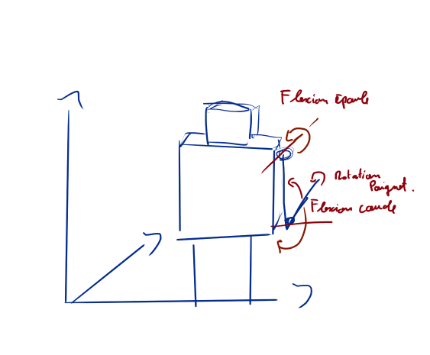

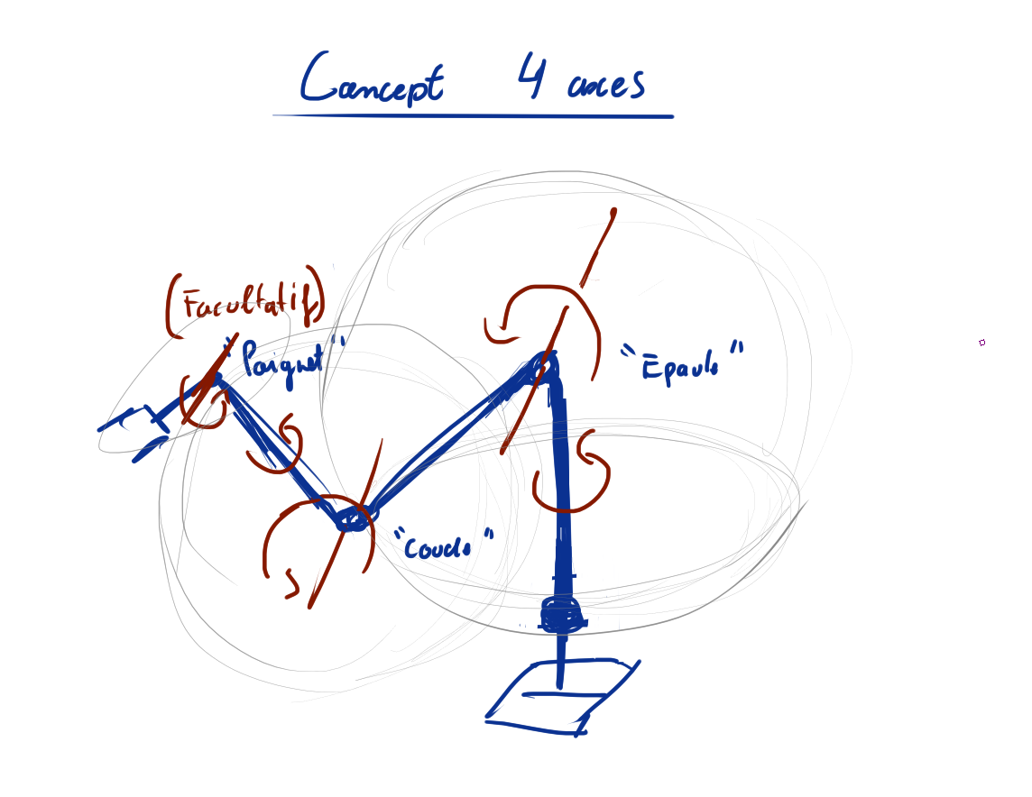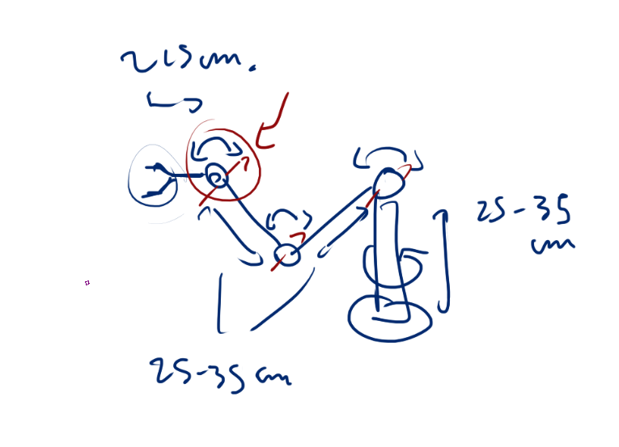

VERSION CONSERVÉE